Δείτε τα παραδείγματα σχημάτων. Διαλέξτε ένα σχήμα (τετράγωνο, ρόμβος κ.α) και κάντε ανάλογα

ΣΧΗΜΑ 1

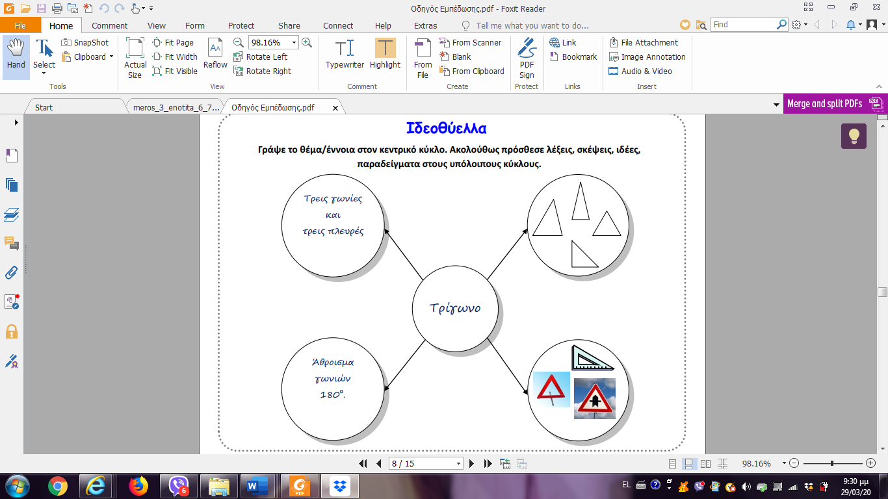

ΣΧΗΜΑ 2

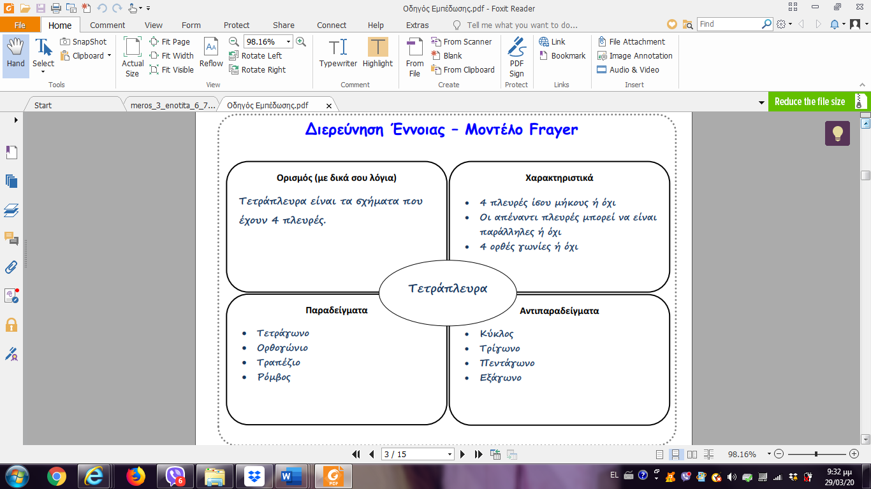

ΣΧΗΜΑ 1

ΣΧΗΜΑ 2